皖工教发〔2026〕39号

关于举办2026年安徽省机器人大赛
校级选拔赛的通知

各学院：
为推动和促进机器人、低空经济、具身智能、算法设计、嵌入式驱动与控制系统、仿真交互等技术的发展与创新，促进相关学科的交叉与融合，培养和激励大学生在嵌入式系统、算法设计、具身智能等当前机器人和人工智能核心关键技术方面的学习兴趣和潜能，以及在此过程中的团队合作精神和创新意识，进一步提升大学生运用相关技术解决实际问题的综合能力，从而为我国的机器人领域培养更多的优秀人才。同时为2026年安徽省机器人大赛选拔优秀作品与参赛队伍，现决定举办皖江工学院安徽省机器人大赛校内选拔赛。为做好我校参赛项目的征集与报送工作，现将有关事项通知如下：
一、组织单位
主办单位：皖江工学院教务处
承办单位：皖江工学院电气与信息工程学院
二、参赛对象
皖江工学院全日制工学专业在校生。
三、赛事简介
1. 仿真交互赛道
作品赛：设计作品覆盖非交互媒体设计作品，包括但不限于机器人2D/3D静态设计、2D/3D数字动画、科普视频；开发作品覆盖：交互媒体软件作品，包括但不限于智能终端APP、微信应用、桌面应用、HTML5网站。
- 算法设计赛道
本届初赛采用“线上+分布式线下”的比赛方式，各校考点使用机房组织线下竞赛，请注意必须在机房中设置限定网络仅可访问统一竞赛平台参加竞赛。初赛时，各校将互派老师监考，具体互派方式后期将在“领队及指导老师QQ群”中统一安排。决赛采用线下统一竞赛的方式，在指定的考点院校的机房统一参赛。
- RoboCup足球机器人仿真2D赛事
本次赛事依托RoboCup平台，聚焦仿真2D经典赛道，通过模拟真实足球对抗场景，构建多智能体协作与博弈环境，搭建学科创新与竞技交流的舞台。
四、大赛报名
（一）校内报名
报名截止时间：2026年4月17日，参赛队请联系竞赛负责人常老师。请报名的同学加入QQ群:878436423，及时关注群消息。
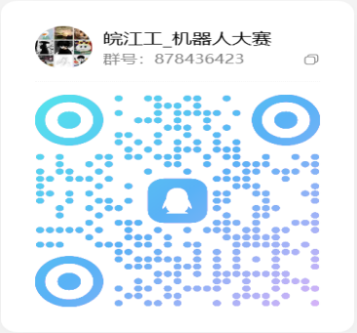
团队组成：每支参赛队伍不超过3名学生组队参加，并指定1名团队负责人，每支参赛队伍的指导老师不多于2人。
（二）赛程安排
校内选拔赛暂定2026年4月19日进行。
（三）联系方式
竞赛负责人：常老师
电话:13182926362
邮箱：1046993418@qq.com
- 官网链接
本方案未尽事宜或规程请登录赛项官网查阅，各赛道网址为：
算法设计赛道：
https://www.ahjsjjy.com/index.html#/detail?id=3744&name=%E5%AD%A6%E7%A7%91%E7%AB%9E%E8%B5%9B
机器人主赛道：
https://www.ahjsjjy.com/index.html#/detail?id=3747&name=%E5%AD%A6%E7%A7%91%E7%AB%9E%E8%B5%9B&type=1
仿真交互赛道竞赛：
https://www.ahjsjjy.com/index.html#/detail?id=3751&name=%E5%AD%A6%E7%A7%91%E7%AB%9E%E8%B5%9B&type=1

皖江工学院教务处
2026年4月10日

皖江工学院教务处 2026年4月10日印发

